800
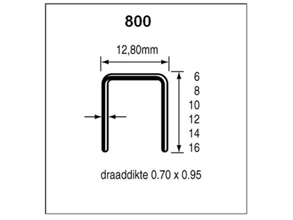
Geschikt voor gebruik in:
Dutack tacker NT816S
DutackPro tacker N816Mg
Artikelnummer | lengte | materiaal | inhoud | voordeelverpakking
5088017 | 6 mm | verzinkt | 10000 | 20
5088018 | 8 mm | verzinkt | 10000 | 20
5088023 | 8 mm | rvs | 10000 | 8
5088019 | 10 mm | verzinkt | 10000 | 20
5088020 | 12 mm | verzinkt | 10000 | 20
5088021 | 14 mm | verzinkt | 10000 | 12
5088024 | 14 mm | rvs | 5000 | 8
5088022 | 16 mm | verzinkt | 10000 | 12

